Kopieren

Kopieren mit Kopierkarten/Bargeld
Die Universität Göttingen stellt campusweit Kopierer zur Verfügung, an denen mit entsprechenden Kopierkarten (Magnetstreifenkarte aus Pappe, NICHT dein Studienausweis!) kopiert werden kann. Diese Karten werden von den Einrichtungen, in denen die Kopierer stehen, verkauft. An einigen Standorten (z.B. SUB) stehen ferner Münzkopierer bereit, an denen mit Bargeld bezahlt werden kann.

Kopieren mit dem Studienausweis
Ab Februar 2012 kann an den meisten Geräten mittels Studienausweis kopiert werden.
Hierfür wird NICHT auf das Kartenguthaben (Mensa-Geldbörse) zurückgegriffen, sondern auf das Guthaben des mit dem Studierendenaccount verknüpften Druckkontos.
Derart ausgestattete Kopierer erkennt ihr an den seitlich angebrachten Lesegeräten, außerdem sind sie mit folgendem Piktogramm versehen:

Standorte verfügbarer Drucker
Eine Übersicht der Standorte findest du hier: Übersicht

Bedienung der Lesegeräte
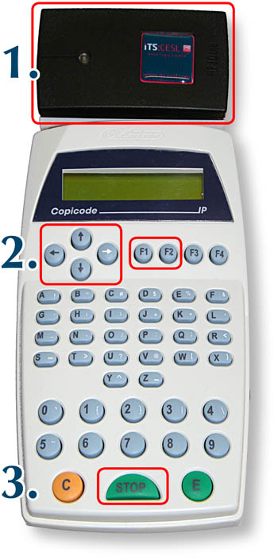

1. Anmelden
Studienausweis auf den Kartenleser legen. Wenn der Ausweis erfolgreich gelesen wurde, ertönt ein Signal. Danach Ausweis wieder entfernen.

2. Kopieren
Nach der Anmeldung erscheinen Nutzername und Guthabenstand im Display. Nun kann, Guthaben vorausgesetzt, kopiert werden. Falls Dokumente in der Follow-Me-Warteschlange warten, erscheint folgende Anzeige im Display:
F1: Print
F2: Copy
In diesem Fall muss die Kopierfunktion explizit mit der Taste „F2“ gestartet werden. (Für die Druckfunktionen: siehe Anleitung zum Follow-Me-Druck.)

3. Abmelden
Abmelden durch Drücken der STOP-Taste. Nach 60 Sekunden Inaktivität erfolgt aus Sicherheitsgründen ferner eine automatische Abmeldung.
Hinweis zum Kopier-/Druckguthaben:
Das System greift auf das Guthaben des Druckkontos zu. Die Geldbörsenfunktion des Studienausweises wird nicht benutzt!
Guthabenabfrage unter http://print.student.uni-goettingen.de/
tag>kopieren kopierer studienausweis copicode

